Договор № 17
на оказание услуг по подвозу учащихся

г. Южно-Сахалинск «___»_________ 2013 года

Муниципальное бюджетное общеобразовательное учреждение средняя общеобразовательная школа №32 города Южно-Сахалинска (МБОУ СОШ №32 г. Южно-Сахалинска), именуемое в дальнейшем «Заказчик», в лице директора Бетнарской Светланы Федоровны, действующего на основании Устава, с одной стороны, и
Индивидуальный предприниматель И Ен Дю, именуемый в дальнейшем «Исполнитель», действующего на основании cвидетельства о внесении записи в ЕГРИП от 25.02.2004 серия 65 №000166353, с другой стороны
на основании протокола рассмотрения первых частей заявок на участие в открытом аукционе и подведения итогов открытого аукциона в электронной форме от 22.11.2013 № 0161300000113001017Р, заключили настоящий Договор о нижеследующем:

- ПРЕДМЕТ ДОГОВОРА

1.1. Исполнитель обязуется оказать услуги по подвозу учащихся МБОУ СОШ № 32 г. Южно-Сахалинска, согласно Приложению № 1 (Техническое задание на оказание услуги по подвозу учащихся), являющемуся неотъемлемой частью настоящего Договора, а Заказчик обязуется принять услуги и произвести оплату услуг Исполнителя.
1.2. Срок оказания услуг: с 13 января 2014 года по 31 декабря 2014 года.
1.3. Место оказания услуг и объем оказываемых услуг: Сахалинская область, г.Южно-Сахалинск, пл.р-н Ново-Александровск, пер. Железнодорожный, дом 12А, согласно Приложению № 1 (Техническое задание на оказание услуги по подвозу учащихся) к Договору.
1.4. Исполнитель имеет лицензию на осуществление перевозки пассажиров автомобильным транспортом от «4» марта 2004г. № АСС-65-000060.
1.5. Техническое состояние, объемы и сроки проведения технического обслуживания, оборудования автобуса должны отвечать установленным законодательством требованиям.
1.6. На момент заключения Договора Исполнитель и Заказчик производят осмотр транспортных средств на соответствие установленным законодательством требованиям.
- ЦЕНА ДОГОВОРА И ПОРЯДОК РАСЧЕТОВ

2.1. Цена Договора составляет 1293680(один миллион двести девяносто три тысячи шестьсот восемьдесят) рублей.
2.2. Цена Договора является твердой и не может изменяться в ходе его исполнения, за исключением случаев предусмотренных законодательством о размещении заказа.
2.3. Цена Договора включает в себя все затраты Исполнителя, в том числе расходы на перевозку (включая выезд из гаража и возвращение в гараж), уплату таможенных пошлин, налогов, сборов, расходов на страхование и других обязательных платежей, возникающих у Исполнителя в рамках исполнения Договора.
2.4. Финансирование по настоящему Договору осуществляется из средств бюджета городского округа «Город Южно-Сахалинск».
2.5. Оплата за оказанные услуги осуществляется Заказчиком ежемесячно в течение 30-и рабочих дней с даты получения от Исполнителя счетов или счетов-фактур, талонов Заказчика к путевым листам и актов оказанных услуг, подписанных уполномоченными представителями сторон без разногласий.
III. ПРАВА И ОБЯЗАННОСТИ СТОРОН

3.1. Заказчик обязуется:
3.1.1. Предоставить сведения о количестве и времени перевозки учащихся.
3.1.2. Содействовать соблюдению объема оказанных услуг по перевозке и норм вместимости автобуса.
3.1.3. Оплачивать оказанные услуги в порядке, установленном настоящим Договором.
3.1.4. Назначить ответственных лиц для сопровождения учащихся при перевозке и проведения инструктажа:
- о порядке посадки и высадки из автобуса;
- о правилах поведения во время движения и остановки автобуса;
- о поведении при возникновении опасных или чрезвычайных ситуаций во время перевозки;
- о правилах безопасного поведения в местах сбора и во время движения автобуса;
- о способах оказания первой помощи пострадавшим.
3.1.5. Обеспечивать явку учащихся к посадке в автобусы ко времени, указанному в графиках движения автобуса по маршруту.
3.1.6. Обеспечить наличие в доступном для ознакомления учащимися месте графиков движения автобусов по маршруту.
3.2. Заказчик вправе контролировать исполнение Исполнителем своих обязательств по настоящему Договору.
3.3. Заказчик вправе отказаться от исполнения настоящего Договора в одностороннем порядке по причинам:
- неоказания услуг по вине Исполнителя по истечению 3 календарных дней после установленного срока оказания услуг;
- оказания услуг ненадлежащего качества с недостатками, которые не устранены в установленный Заказчиком срок;
- систематического (более 2– х раз) нарушения условий настоящего Договора со стороны Исполнителя.
--аннулирования лицензии на деятельность Исполнителя, других актов государственных органов в рамках действующего законодательства РФ, лишающих Исполнителя права на оказание услуг.
В случае одностороннего отказа Заказчиком от исполнения Договора Договор считается соответственно расторгнутым с даты получения Исполнителем уведомления об этом.
3.4. Исполнитель обязуется:
3.4.1. Соблюдать графики движения автобусов по маршруту, нормы вместимости.
3.4.2. На дату заключения Договора предоставить Заказчику список транспортных средств. К списку необходимо приложить заверенные копии документов на каждое транспортное средство: паспорт транспортного средства, страховой полис обязательного страхования гражданской ответственности и талон о прохождении государственного технического осмотра, а также заверенные копии водительских удостоверений, трудовых книжек водителей, осуществляющих подвоз учащихся.
3.4.3. Обеспечивать оказание услуг по подвозу учащихся в соответствии с ФЗ РФ от 10.12.1995 № 196-ФЗ «О безопасности дорожного движения», ФЗ РФ от 08.11.2007 N 259-ФЗ «Устав автомобильного транспорта и городского наземного электрического транспорта», постановлением Правительства РФ от 23.10.1993 № 1090 «О Правилах дорожного движения» (вместе с «Основными положениями по допуску транспортных средств к эксплуатации и обязанности должностных лиц по обеспечению безопасности дорожного движения»), техническим заданием Заказчика.
3.4.4. Составить, утвердить, согласовать паспорта и схемы маршрутов с указанием опасных участков дороги с Заказчиком и органами ГИБДД, согласно Приложению № 2 (Паспорта и схемы маршрутов с указанием опасных участков), являющемуся неотъемлемой частью настоящего Договора, и представить Заказчику на дату заключения Договора.
3.4.5. Представить Заказчику Приложение № 3 (Расчет стоимости услуг), являющемуся неотъемлемой частью Договора, на дату заключения настоящего Договора.
3.4.6. Обеспечивать строгое соблюдение правил дорожного движения, техники безопасности, правил пожарной безопасности при оказании услуг по настоящему Договору.
3.4.7. Обеспечивать техническую исправность транспортного средства используемого для оказания услуг по Договору путём соблюдения сроков и объёмов проведения периодических технических осмотров в соответствии с установленными требованиями.
3.4.8. Перед каждым выездом проводить контроль технического состояния автобуса, а в случае выявления неисправности или наличие подозрений на неисправность автобуса, заменить его на другое транспортное средство, отвечающее требованиям настоящего Договора и безопасности при эксплуатации пассажирского транспортного средства.
3.4.9. Осуществлять контроль за прохождением водителями обязательного периодического медицинского освидетельствования в сроки, установленные Минздравом РФ.
3.4.10. Организовать и обеспечивать проведение перед каждой перевозкой по настоящему Договору и после неё проведение медицинского осмотра водителей с соответствующей отметкой в путевых листах.
3.4.11. Обеспечивать проведение со своими водителями, задействованными в оказании услуг по настоящему Договору, перед началом регулярных перевозок детей и далее один раз в месяц проведение специального инструктажа о порядке, условиях и особенностях движения и работы на маршруте.
3.4.12. Обеспечить транспортные средства работниками, имеющими водительское удостоверение категории «Д», непрерывный стаж работы на автобусе не менее 3-х лет и прошедших стажировку и подготовку водителя к самостоятельной работе .
3.4.13. Осуществлять контроль за наличием у водителей при выходе на линию: водительского удостоверения категории «Д», свидетельства о регистрации транспортного средства, путевого листа установленного образца со штампом владельца транспортного средства и с обязательной записью в него сопровождающих лиц, назначенных приказом, схему опасных участков маршрута, расписание движения автобуса.
3.4.14. Обеспечить наличие в автобусе аптечки, огнетушителя, схемы опасных участков дорог, график движения автобуса по маршруту и других необходимых в соответствии с нормативными требованиями приспособлений, средств и документов.
Автобус должен иметь контрастные надписи «ДЕТИ», опознавательные знаки « Перевозка детей», кузов автобуса должен иметь окраску желтого цвета.
3.4.15. Ежегодно проводить занятия по повышению профессионального мастерства водителей по установленной программе с занесением сведений о прохождении курса занятий и сдачи зачетов в личные карточки водителей.
3.4.16. Оформлять в установленном порядке талоны Заказчика к путевым листам и предъявлять их Заказчику со счетами или счетами-фактурами, актами оказанных услуг по настоящему Договору.
3.4.17. Исполнитель имеет право запрашивать информацию у Заказчика, необходимую для осуществления своих обязательств по Договору.
3.5. Исполнитель гарантирует качество оказываемых услуг по безопасности подвоза учащихся в соответствии с требованиями Приложения № 1 (Техническое задание на оказание услуги по подвозу учащихся) к Договору и требованиями, установленными нормативными документами Российской Федерации на данный вид деятельности на период действия Договора.

IV. ПОРЯДОК ПРИЕМКИ УСЛУГ

4.1. Исполнитель ежемесячно в срок не позднее 3 календарных дней после отчетного месяца представляет Заказчику подписанные уполномоченными представителями сторон акты оказанных услуг с приложением талонов Заказчика к путевым листам, реестров путевых листов.
4.2. Приемка услуг осуществляется уполномоченными представителями Заказчика согласно талонам Заказчика к путевым листам, актам оказанных услуг, подписанными ими при отсутствии разногласий.

V. ОТВЕТСТВЕННОСТЬ СТОРОН

5.1. За неисполнение или ненадлежащее исполнение своих обязательств по настоящему Договору стороны несут ответственность в соответствии с действующим законодательством РФ.
5.2. Исполнитель несёт ответственность за техническое состояние, объемы и сроки проведения технического обслуживания транспортного средства и его оборудования, в соответствии с установленными нормативными требованиями и условиями настоящего Договора.
5.3. За неисполнение или ненадлежащее исполнение обязательства, предусмотренного настоящим Договором, Исполнитель уплачивает Заказчику штраф в размере 5% от цены Договора за каждый такой случай.
5.4. За несоблюдение графиков движения автобусов по маршруту более чем на 20 минут по вине Исполнителя, он несёт ответственность перед Заказчиком в виде пени в размере 1 % от стоимости перевозки за каждые последующие 10 минут задержки.
5.5. Исполнитель несёт ответственность за нарушение объема оказываемых услуг по перевозке, если таковое будет иметь место вследствие замены или устранения недостатков предоставленного для перевозки транспортного средства, за исключением случаев, когда таковые возникли в пути и носили непредвиденный характер по сути их возникновения.
5.6. Исполнитель во время оказания услуг по настоящему Договору несёт ответственность за жизнь и безопасность перевозимых пассажиров, за вред, причиненный деятельностью, создающей повышенную опасность для окружающих, в соответствии с правилами главы 59 Гражданского кодекса Российской Федерации.
5.7. Заказчик несёт ответственность за обеспечение соблюдения учащимися установленных правил по технике безопасности при посадке, высадке и движении транспортного средства.
5.8. В случае просрочки исполнения Заказчиком обязательства, предусмотренного Договором, он несет ответственность в размере одной трехсотой действующей на день уплаты неустойки (штрафа, пени) ставки рефинансирования ЦБ РФ за каждый день просрочки исполнения обязательства, начиная со дня, следующего после дня истечения установленного Договором срока исполнения обязательства.
5.9. В случае полного или частичного нарушения условий настоящего Договора одной из сторон, она обязана возместить другой стороне причиненные ей убытки в полном размере без зачёта штрафных санкций.
5.10. Применение мер гражданско-правовой ответственности не освобождает стороны от исполнения принятых на себя обязательств по настоящему Договору.

VI. ФОРС-МАЖОРНЫЕ ОБСТОЯТЕЛЬСТВА

6.1. Ни одна из сторон не несет ответственности перед другой стороной за неисполнение или ненадлежащее исполнение обязательств по настоящему Договору, обусловленные действием обстоятельств непреодолимой силы, то есть чрезвычайных и непредотвратимых при данных условиях обстоятельств, в том числе объявленной или фактической войной, гражданскими волнениями, эпидемиями, объявлением карантина, блокадами, эмбарго, пожарами, землетрясениями, наводнениями и другими природными стихийными бедствиями и явлениями, а также изданием актов органами государственной власти, препятствующих исполнению обязательств или делающих такое исполнение невозможным.
6.2. Компетентное заключение, выданное уполномоченным органом, является достаточным подтверждением наличия и продолжительности действия обстоятельств непреодолимой силы.
6.3. Сторона, которая не исполняет свои обязательства вследствие действия обстоятельств непреодолимой силы, должна не позднее чем в трехдневный срок известить другую сторону о наступлении таких обстоятельств и их влиянии на исполнение обязательств по настоящему Договору.

VII. ЗАКЛЮЧИТЕЛЬНЫЕ ПОЛОЖЕНИЯ

7.1.Настоящий Договор, заключенный по результатам открытого аукциона в электронной форме и подписанный сторонами в электронной форме вступает в силу с момента его направления оператором электронной площадки Исполнителю и действует до полного исполнения принятых по нему сторонами обязательств.
7.2. Изменение условий настоящего Договора возможно по соглашению сторон.
Любые дополнения и изменения к настоящему Договору действительны, если они совершены в письменной форме и подписаны обеими сторонами.
7.3. Расторжение договора допускается по соглашению сторон, по решению суда или в связи с односторонним отказом стороны договора от исполнения договора в соответствии с гражданским законодательством.
7.4. Сторона, решившая расторгнуть Договор согласно положениям настоящей статьи, направляет письменное уведомление другой стороне, которое рассматривается получившей стороной в течение 10-ти календарных дней.
7.5. Споры и разногласия, которые могут возникнуть при исполнении настоящего Договора, разрешаются путем переговоров, составлением необходимых протоколов, дополнений и изменений.
7.6. В случае невозможности разрешения споров путем переговоров, спор передается на рассмотрение Арбитражного суда Сахалинской области в соответствии с действующим законодательством РФ.
7.7. Взаимоотношения сторон, не урегулированные Договором, регулируются по правилам и в порядке действующего законодательства РФ.

7.8. Договор, заключенный по результатам открытого аукциона в электронной форме, подписывается электронной цифровой подписью лица, имеющего право действовать от имени Заказчика и электронной цифровой подписью лица, имеющего право действовать от имени Исполнителя.
7.9. Договор, заключенный в порядке ст.40 Федерального закона от 21.07.2005 N 94-ФЗ «О размещении заказов на поставки товаров, выполнение работ, оказание услуг для государственных и муниципальных нужд», подписывается сторонами на бумажном носителе в двух экземплярах, имеющих равную юридическую силу, по одному для каждой из сторон, и вступает в силу с даты его подписания обеими сторонами, указанной перед преамбулой и действует до полного исполнения принятых по нему сторонами обязательств.

VIII. АДРЕСА И БАНКОВСКИЕ РЕКВИЗИТЫ СТОРОН

8.1. Заказчик: Муниципальное бюджетное общеобразовательное учреждение средняя общеобразовательная школа №32 города Южно-Сахалинска. 693022, г. Южно-Сахалинск, пл.р-н Ново-Александровск, пер. Железнодорожный, дом 12А. Тел. 79 75 80. ИНН 6501102420 КПП 650101001 ГРКЦ ГУ Банка России по Сахалинской области г. Южно-Сахалинск (Финансовое управление администрации города Южно-Сахалинска МБОУ СОШ №32 г.Южно-Сахалинска л/с 20907600670, л/с 21907600670) счет № 40701810364013000001.
8.2.Исполнитель: Индивидуальный предприниматель И Ен Дю тел. 7-950-3007574 Адрес: 693000, Российская Федерация, Сахалинская область, Южно-Сахалинск, ул. А.Матросова, д.47 ИНН 650100478871 КПП null Р/с 40802810408560004623 в Банке ФИЛИАЛ N 2754 ВТБ 24 (ЗАО) к/с 30101810300000000827, БИК 040813827.

Приложения:
Приложение № 1. Техническое задание на оказание услуги по подвозу учащихся МБОУ СОШ № 32 г.Южно-Сахалинска.
Приложение № 2. Паспорта и схемы маршрутов с указанием опасных участков.
Приложение № 3. Расчет стоимости услуг и 1 машино-часа.

ПОДПИСИ СТОРОН:

ЗАКАЗЧИК  МБОУ СОШ №32 г. Южно-Сахалинска  Директор  _____________ С.Ф. Бетнарская  МП | ИСПОЛНИТЕЛЬ  Индивидуальный предприниматель  _______________ И Ен Дю  МП

Приложение № 1
к Договору от «__»________2013 г. №17

Техническое задание на оказание услуг по подвозу учащихся

- Количество учебных дней с 13.01.2014г. по 31.12.2014г.
Период | январь | февраль | март | апрель | май | сентябрь | октябрь | ноябрь | декабрь | итого
Всего кол-во учебных дней при 6 дневной неделе | 17 | 23 | 17 | 26 | 25 | 26 | 27 | 19 | 26 | 206

- График движения автобуса по маршруту и количеству учащихся в период с 13.01.2014 по 31.05.2014.
ОУ | Населенный пункт (или остановочный пункт, остановка), из которого осуществляется | Количество учащихся, пользующихся услугой подвоза в школу и обратно
 |  | Понедельник-пятница |  | Суббота
 |  | В школу | Из школы | В школу | Из школы
МБОУ СОШ №32 | Время прибытия | 7-40 | 14-00 | 7-40 | 13-00
 | С. Санаторный | 6 | 6 | 2 | 2
 | С. Новая Деревня | 11 | 11 | 6 | 6
 | С. Ключи | 5 | 5 | 2 | 2
Итого по МБОУ СОШ №32 |  | 22 | 22 | 10 | 10
Количество учащихся – 22 чел.

  - График движения автобуса по маршруту и количеству учащихся в период с 01.09.2014г. по 31.12.2014г.
ОУ | Населенный пункт (или остановочный пункт, остановка), из которого осуществляется | Количество учащихся, пользующихся услугой подвоза в школу и обратно
 |  | Понедельник-пятница |  | Суббота
 |  | В школу | Из школы | В школу | Из школы
МБОУ СОШ №32 | Время прибытия | 7-40 | 14-00 | 7-40 | 13-00
 | С. Санаторный | 10 | 10 | 3 | 3
 | С. Новая Деревня | 13 | 13 | 7 | 7
 | С. Ключи | 7 | 7 | 2 | 2
Итого по МБОУ СОШ №32 |  | 30 | 30 | 12 | 12
Количество учащихся – 30 чел.

- Количество часов оказания услуг
Маршрут движения | Количество рейсов в день | Количество часов за рейс | Количество учебных дней | Общее количество часов оказания услуг
База АТП - С.Санаторный - МБОУ СОШ № 32 – база АТП | 2 | 2 | 206 | 824

ПОДПИСИ СТОРОН:
ЗАКАЗЧИК  МБОУ СОШ №32 г. Южно-Сахалинска  Директор  _____________ С.Ф. Бетнарская  МП | ИСПОЛНИТЕЛЬ  Индивидуальный предприниматель  _______________ И Ен Дю  МП

Приложение № 2
к Договору от «__»________2013 г. №17

Паспорта и схемы маршрута с указанием опасных участков
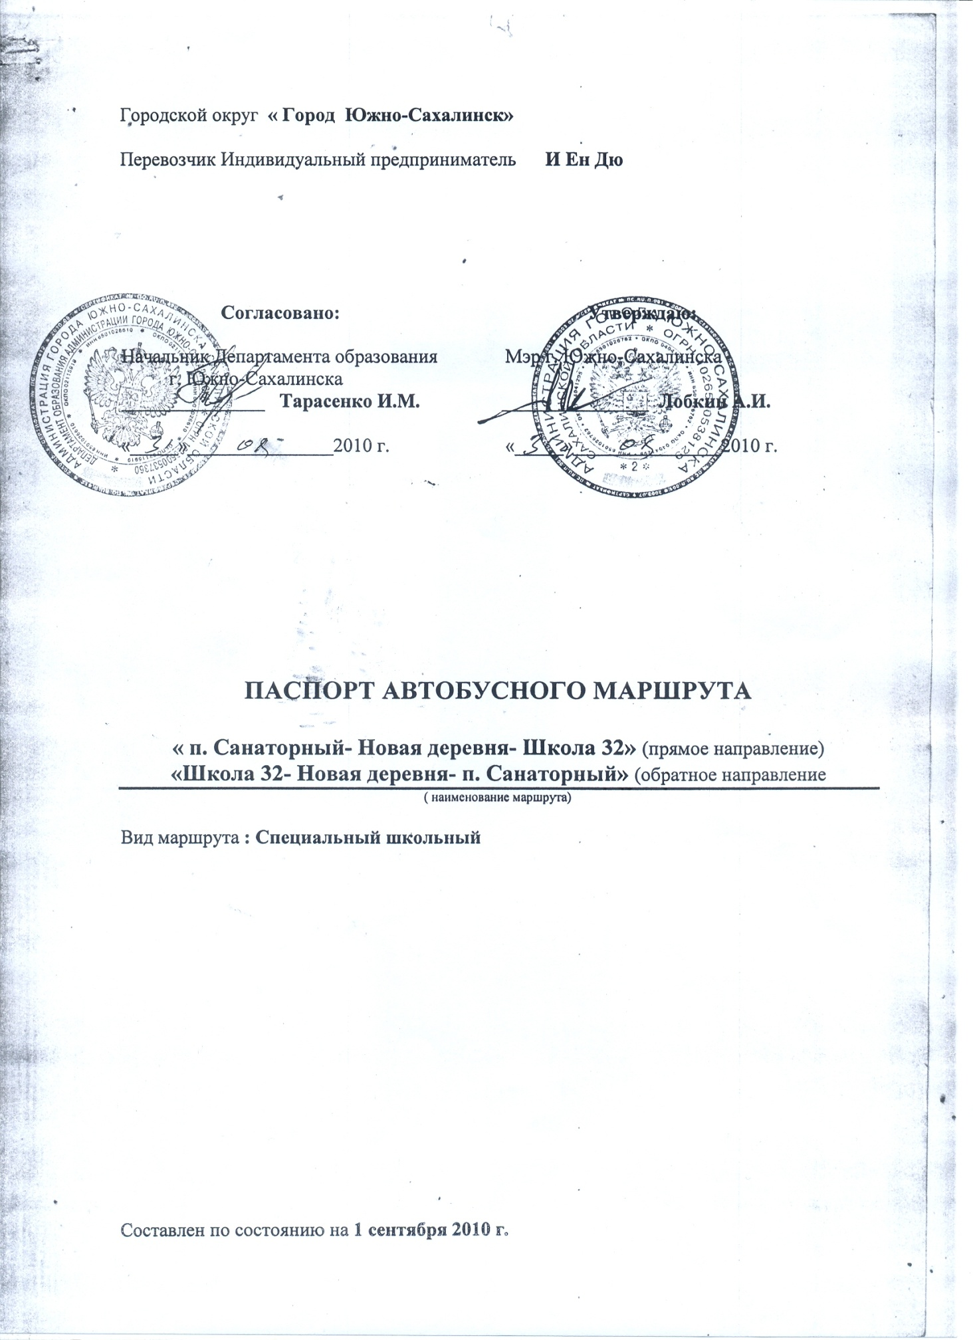

ПОДПИСИ СТОРОН:

ЗАКАЗЧИК  МБОУ СОШ №32 г. Южно-Сахалинска  Директор  _____________ С.Ф. Бетнарская  МП | ИСПОЛНИТЕЛЬ  ____________________________________  ____________________________________  _______________ _________________  МП

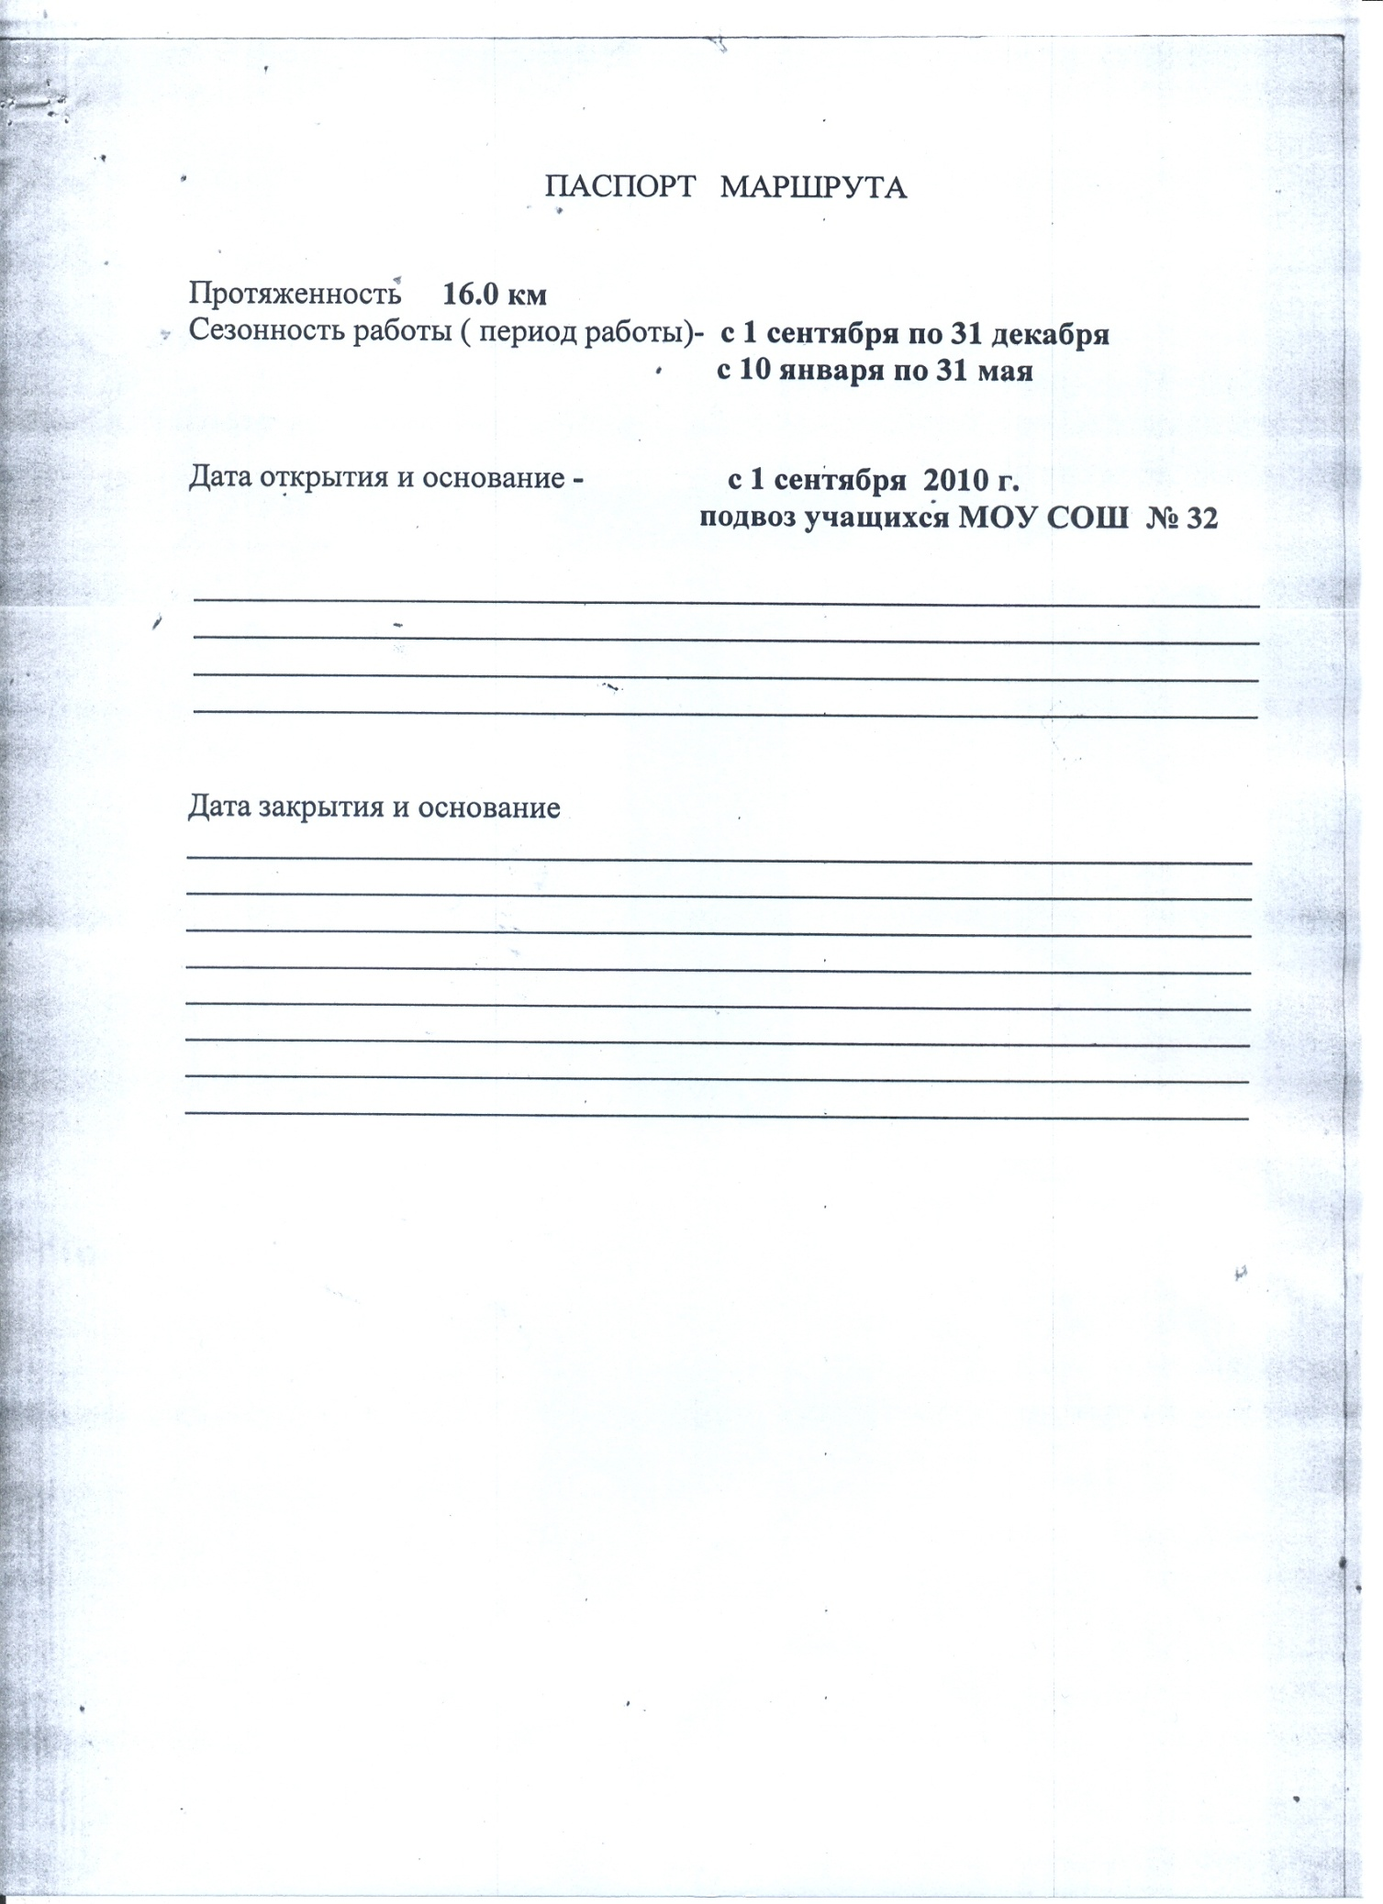

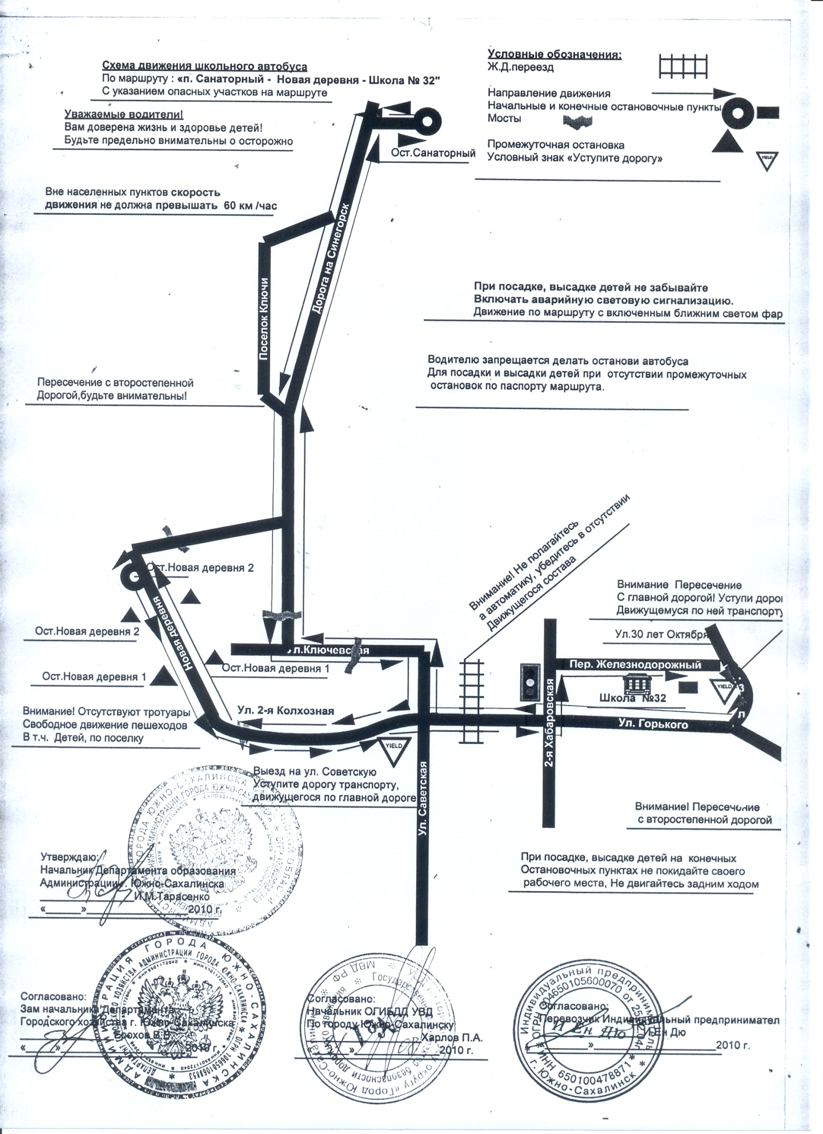

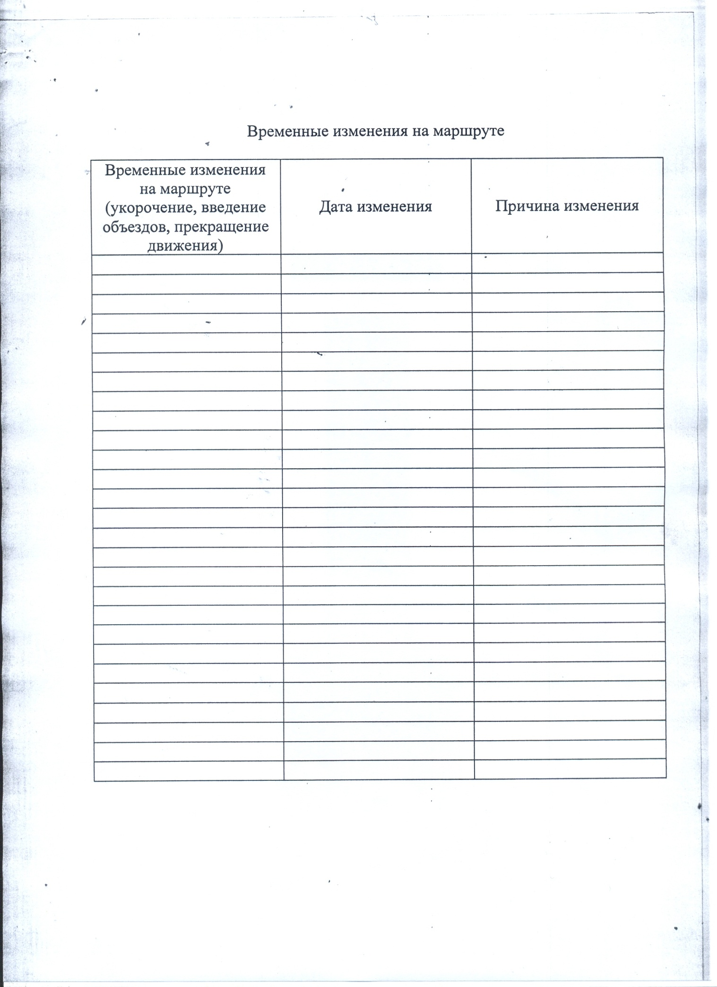

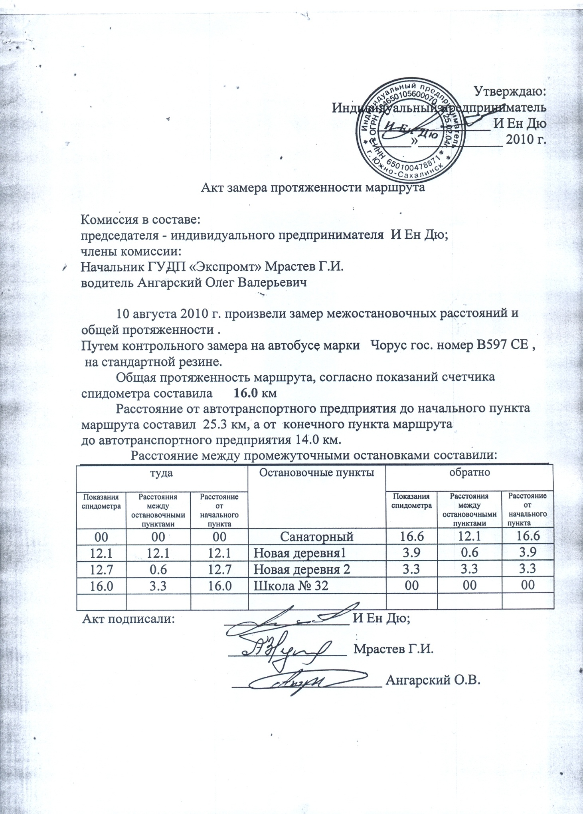

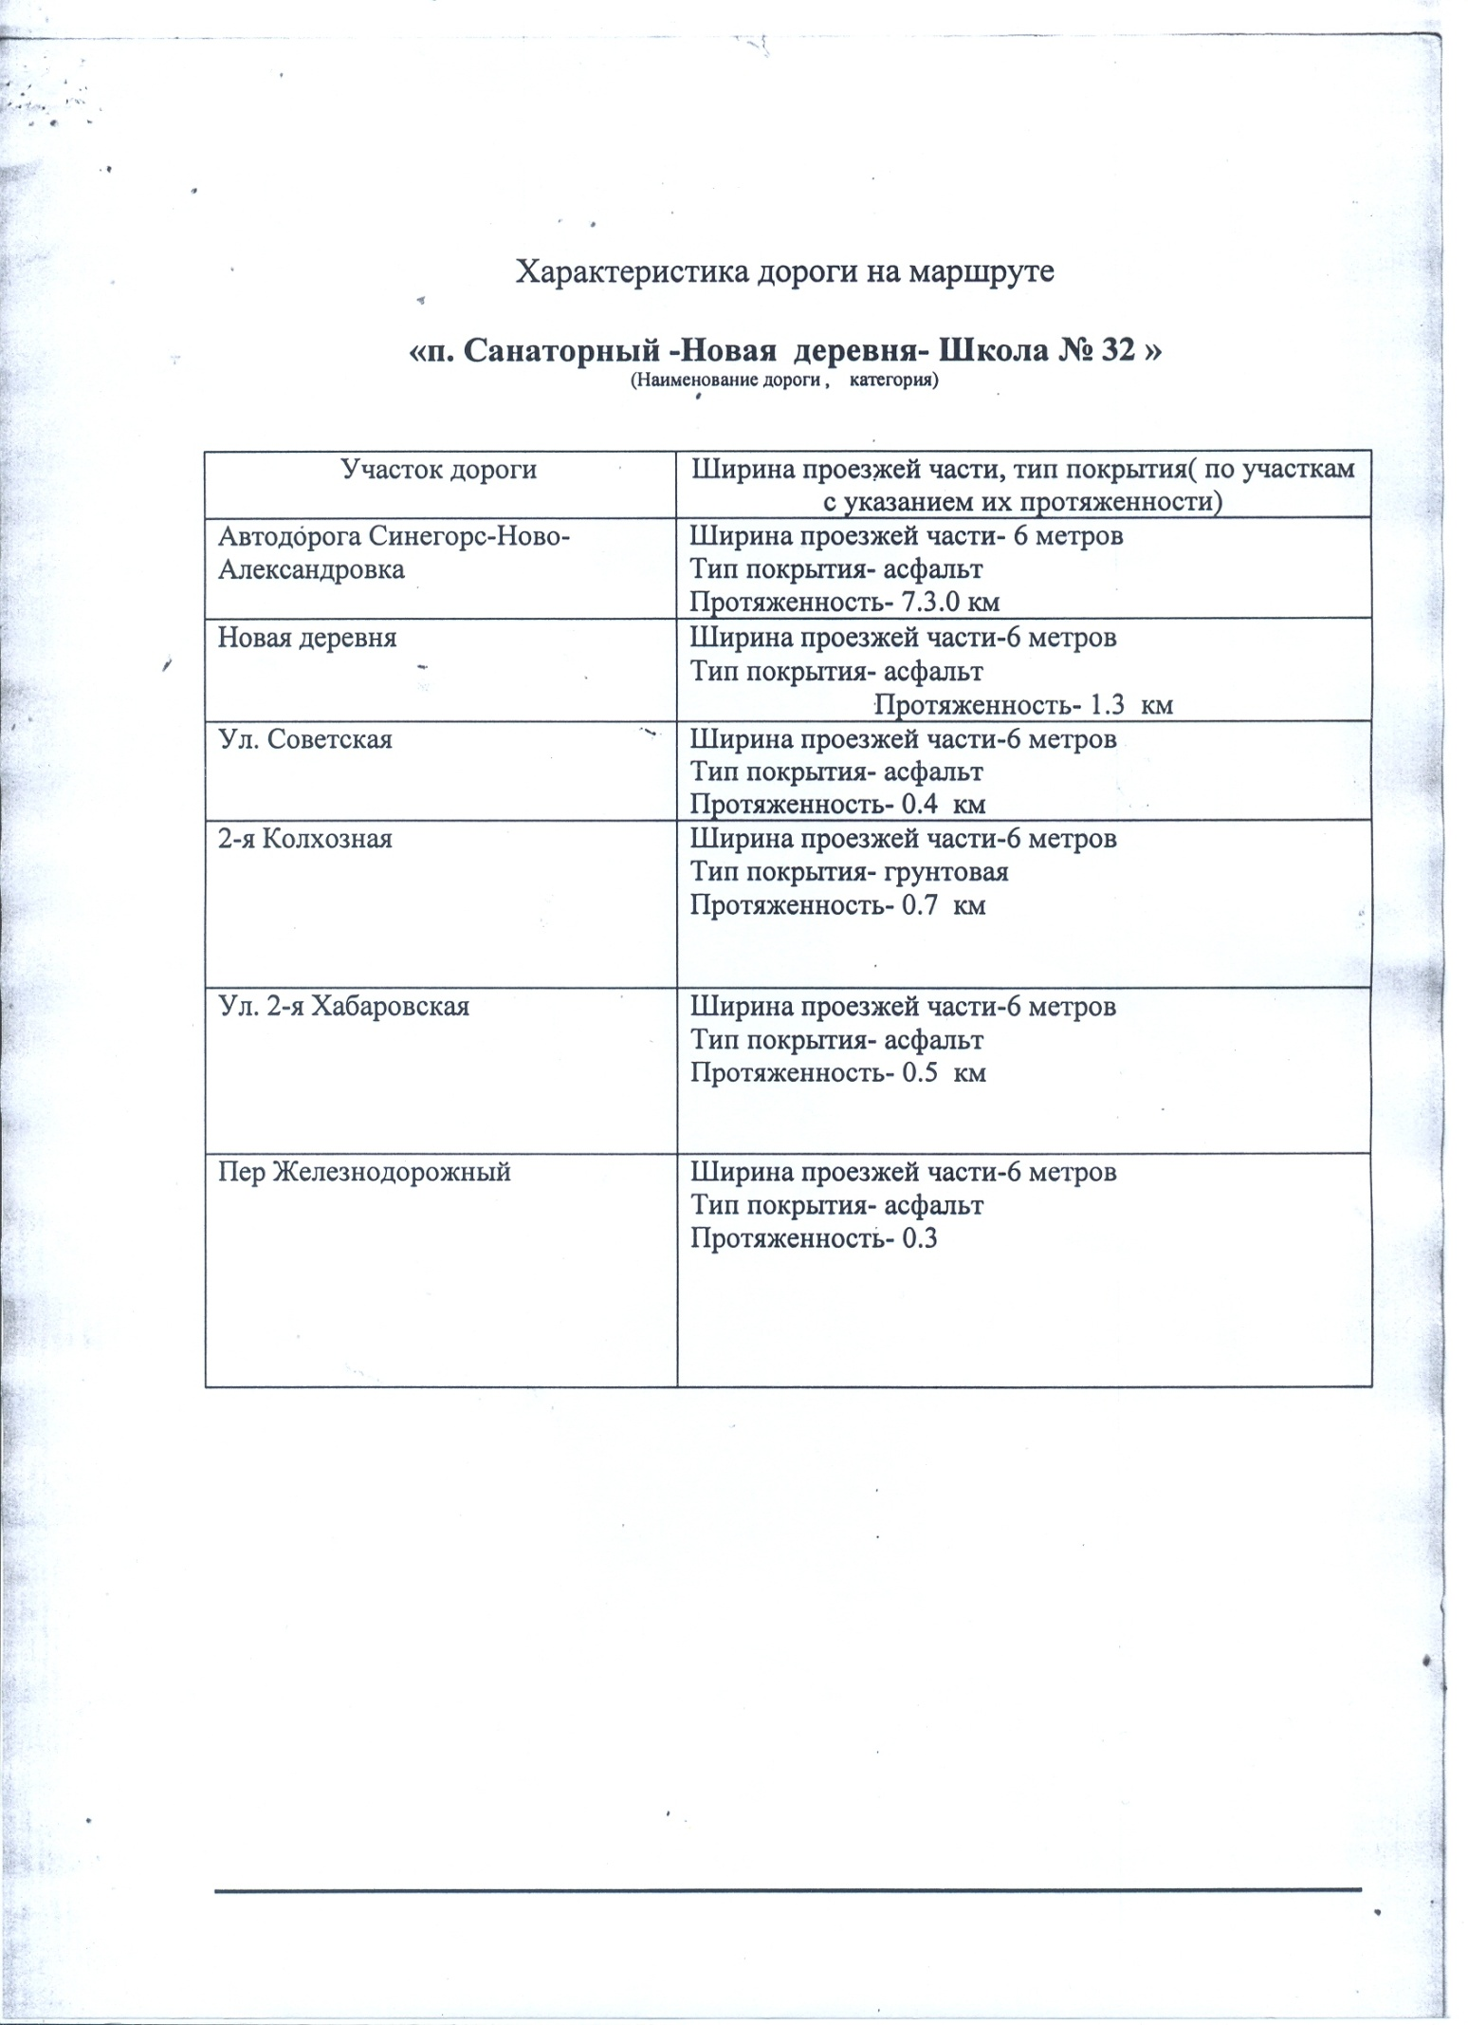

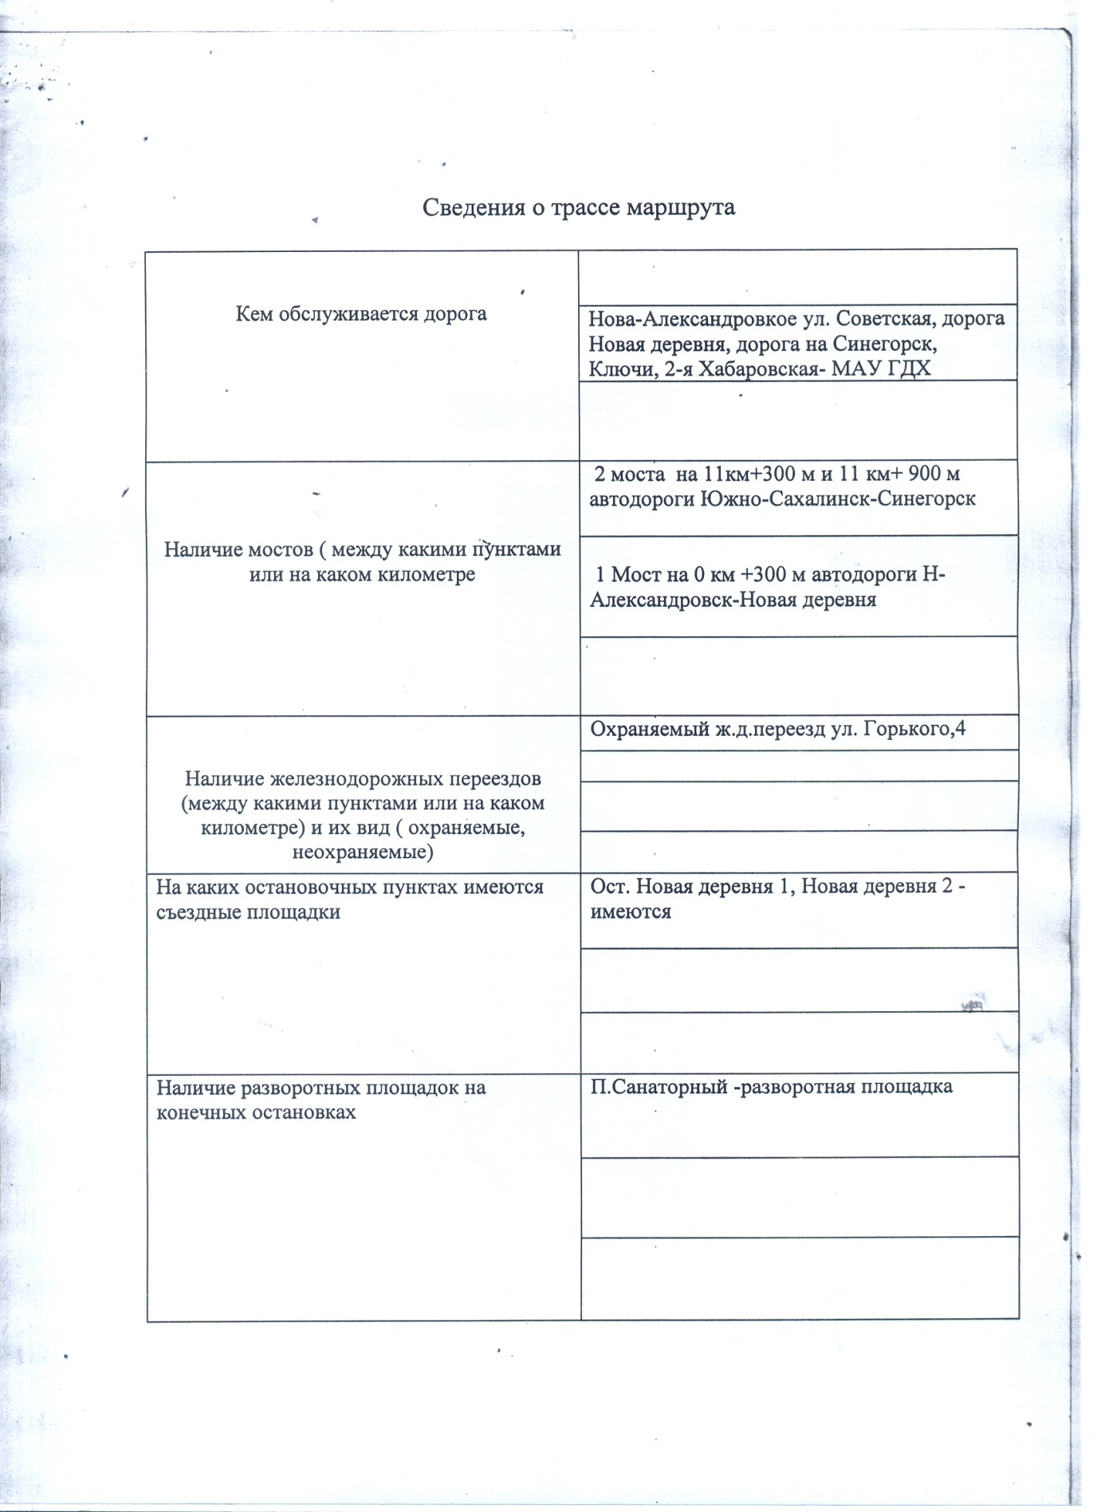

ПОДПИСИ СТОРОН:

ЗАКАЗЧИК  МБОУ СОШ №32 г. Южно-Сахалинска  Директор  _____________ С.Ф. Бетнарская  МП | ИСПОЛНИТЕЛЬ  Индивидуальный предприниматель  _______________ И Ен Дю  МП

Приложение № 3
к Договору от «__»________2013 г. №17

Расчет
стоимости услуг и 1 машино-часа

 | № МБОУ СОШ | Маршрут движения | Стоимость маш/час | Количество рейсов в день | Количество часов за рейс | Количество учебных дней | Общее количество часов оказания услуг | Итого
 | МБОУ СОШ №32 г. Южно-Сахалинска | База АТП - С.Санаторный - МБОУ СОШ № 32 – база АТП | 1 570,00 | 2 | 2 | 206 | 824 | 1 293 680,00

ПОДПИСИ СТОРОН:

ЗАКАЗЧИК  МБОУ СОШ №32 г. Южно-Сахалинска  Директор  _____________ С.Ф. Бетнарская  МП | ИСПОЛНИТЕЛЬ  Индивидуальный предприниматель  _______________ И Ен Дю  МП

